锦成银行交易报文规范

文档名称 |  | 锦成支付平台商户接入接口规范
作者 |  | 霍铭萱
审批者
说明
文件名称 |  | 锦成支付平台商户接入接口规范.doc
版本信息
版本号 | 修改日期 |  | 作者 | 修改描述
V1.0 | 2012-2-3 |  | 霍铭萱 | 初始版本
V1.1 | 2012-2-5 |  | 霍铭萱 | 预支付添加优惠券信息

目录
1 概述 3
2 目标读者 3
3 报文结构 3
3.1 出现要求 3
3.2 交互模式 4
4 接口类型 6
5 安全控制 6
6 报文元素说明 7
6.1 元素列表 7
6.2 详细说明 8
7 交易报文说明 12
7.1 预支付交易 12
7.2 确认支付交易 14
7.3 预支付撤销 14
7.4 退款 15
7.5 转账 16
7.6 交易查询 18
8 批量交易文件处理规范 19
8.1 对帐文件交易处理流程 19
8.2 文件规格 19
交易状态返回响应代码 20

- 概述
本文档提供商户接入的接口技术标准，该技术标准包含联机接口，可适用于大多数相关支付业务。
- 目标读者
本文档的主要目标读者是支付平台与商户的技术实施人员，其中的部分内容也可供支付平台的管理与业务人员参考。
- 报文结构
  - 出现要求
符号定义列表
符号 | 含义 | 消息发送方要求 | 消息接收方要求
M | 必须填写 | 消息中必须填写该域。 | 必须检查消息中是否出现该域，同时必须验证其内容，未通过验证时中断验证过程，返回响应报文，在响应代码中通知发送方报文验证失败，在响应描述中通知发送方验证失败的原因。
C | 某条件成立时必须填写 | 某条件成立时必须填写该域 | 某条件成立时必须检查该域是否出现，一旦出现必须验证其内容，未通过验证时中断验证过程，返回响应报文，在响应代码中通知发送方报文验证失败，在响应描述中通知发送方验证失败的原因。
O | 发送方自选填写 | 发送方可以根据需要填写该域 | 一旦该域出现必须验证其内容，未通过验证时中断验证过程，返回响应报文，在响应代码中通知发送方报文验证失败，在响应描述中通知发送方验证失败的原因。
    - 必填域
满足下列条件之一的为必填域：
- 该元素必须填写（“出现要求”列的值为“M”）；
下文中除非特别说明，否则对于一个必填域，其标签必须出现，而且元素应为非空。
    - 条件域

该元素为条件填写（“出现要求”列的值为“C”），若由于消息满足定义的出现条件，则必须填写。其标签必须出现，而且元素应为非空。
- 若不满足出现条件，则不必填写，标签不得出现。

    - 可选域
满足下列条件之一的为可选域：
- 该元素由发送方自行决定是否填写（“出现要求”列的值为“O”）；
- 该元素为条件填写（“出现要求”列的值为“C”），且消息不满足定义的出现条件。
对于一个可选域，该域元素标签可以不出现，或者虽然出现但是为空元素。
  - 交互模式
报文按照交互模式的不同，分为以下几类：

    - 页面交互模式
商户通过页面表单提交模式将报文发送支付平台网上系统，提交表单报文需要加密签名；支付平台验签通过并完成处理，若商户表单提交时上送后台通知URL，则支付平台会将结果发送到该URL，同时若商户定义了显示URL，则在线重定向返回商户网站。

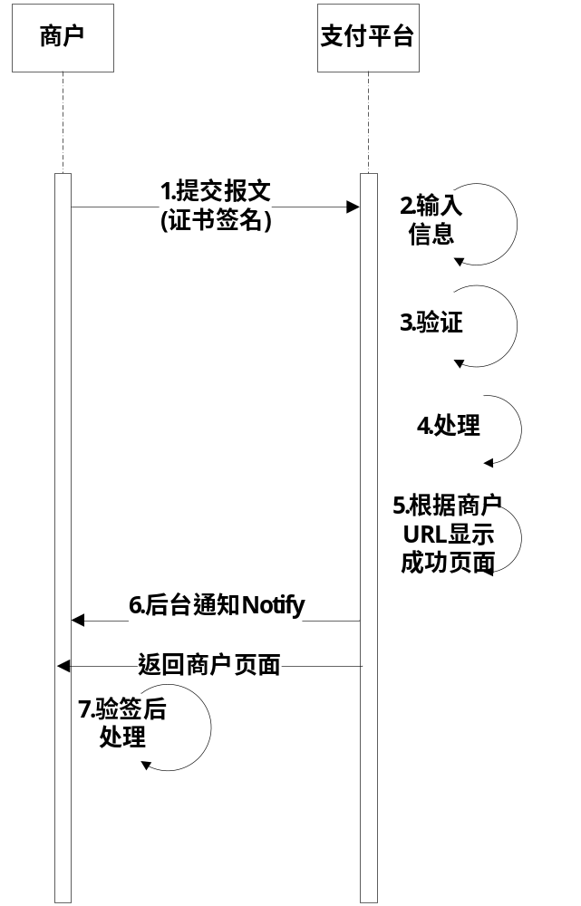

    - 请求-响应模式
商户作为服务使用者向支付平台联机发送请求报文，支付平台作为服务者向商户实时返回处理结果。
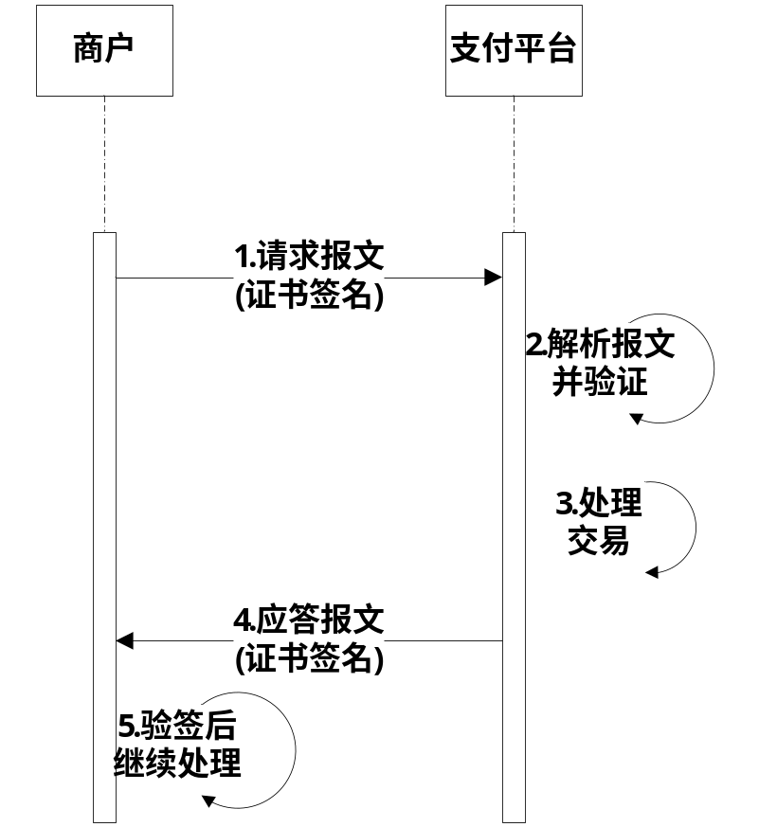
- 接口类型

接口类型 | 接口代码 | 交易用途 | 交互模式
预支付 | TX11 | 预支付 | 页面交互模式
确认支付 | TX13 | 用于确认支付交易 | 页面交互模式
预支付撤销 | TX21 | 用于预支付撤销类交易 | 页面交互模式
退款 | TX23 | 用于退款交易 | 页面交互模式
查询 | TQ11 | 交易结果查询 | 请求-响应模式
线下转线上 | TX31 | 用于线下转线上交易 | 请求-响应模式
现金充值 | TX33 | 用于线下现金充值到线上账户 | 请求-响应模式
- 安全控制
采用数字证书认证体系
通讯使用SSL协议（128位），对数据进行加密
商户和支付平台间数据交互都使用数字签名，并使用公钥进行数据验证，确保数据的完整性和不可抵赖性。

- 报文元素说明
  - 元素列表
    - 交易相关信息域与元素

元素名称 | 中文名称 | 所属报文域
Version | 版本号 | 交易请求报文域、交易响应报文域
TxType | 交易类型 | 交易请求报文域、交易响应报文域
TxInfo | 交易信息域 | 交易请求报文域、交易响应报文域
TxTraceNo | 交易流水号 | 交易信息域
MerchantNo | 商户号 | 交易信息域
CardName | 账户名称 | 交易信息域
CardNo | 支付平台卡号 | 交易信息域
IDType | 证件类型 | 交易信息域
IDNo | 证件号码 | 交易信息域
TxDate | 交易日期 | 交易信息域
TxTime | 交易时间 | 交易信息域
BusinessType | 业务类型码 | 交易信息域
NotifyURL | 交易结果通知地址 | 交易信息域
BGNotifyURL | 交易结果后台通知地址 | 交易信息域
TxStatus | 交易状态 | 交易信息域
TxAmount | 交易金额 | 交易信息域
OrigTxTraceNo | 原交易流水号 | 交易信息域
OrigTxDate | 原交易日期 | 交易信息域
OrigTxTime | 原交易时间 | 交易信息域
PLTxDate | 支付平台交易日期 | 交易信息域
PLTxTime | 支付平台交易时间 | 交易信息域
ExtendInfo | 扩展域 | 交易信息域

    - 响应信息域与元素
元素名称 | 中文名称 | 所属报文域
ResponseInfo | 响应信息域 | 交易响应报文域
ResponseCode | 响应代码 | 响应信息域
ResponseDesc | 响应描述 | 响应信息域

    - 签名信息域与元素
元素名称 | 中文名称 | 所属报文域
Signature | 签名信息域 | 报文消息域
SignatureValue | 数字签名 | 签名信息域
SignedInfo | 算法信息 | 签名信息域
SignatureMethod | 签名算法 | 算法信息域
KeyInfo | 密钥信息域 | 签名信息域
X509Data | 证书信息域 | 密钥信息域
X509Certificate | 数字证书 | 证书信息域
X509IssuerSerial | 证书序号信息域 | 证书信息域
X509IssuerName | 证书颁发机构名称 | 证书序号信息域
X509IssuerNumber | 证书序号 | 证书序号信息域

  - 详细说明
数据类型说明：
- CHR——字符型
- NUM——数字类型
数据长度设置：数据长度在数据类型后的圆括号内标注，字符型数据长度不得超过此设置。不足不用补任何标识。
货币金额的计量单位为分，以整数型表示，如交易金额123.50(一百二十三元五角)在报文中传输的数据为12350。
    - 版本号
元素名称 | Version
数据类型及长度 | CHR(5)
描述 | 报文接口版本号，格式1.0.2
    - 交易类型
元素名称 | TxType
数据类型及长度 | CHR(4)
描述 | 交易类型代码，详细描述见本文档第4节
    - 交易流水号
元素名称 | TxTraceNo
数据类型及长度 | CHR(20)
描述 | 交易流水号，组成为日期时间（14位）+6位流水号  同一交易流水号支付交易支付平台必须保证只能执行一次。
    - 原交易流水号
元素名称 | OrigTxTraceNo
数据类型及长度 | CHR(20)
描述 | 原交易流水号，组成同TxTraceNo
    - 商户代码
元素名称 | MerchantNo
数据类型及长度 | CHR(64)
描述 | 支付平台分配的的商户代码
    - 交易金额
元素名称 | TxAmount
数据类型及长度 | NUM(15)
描述 | 交易金额
    - 证件类型
元素名称 | IDType
数据类型及长度 | NUM(2)
描述 | 持卡人的有效证件类型。枚举：见附录
    - 证件号码
元素名称 | IDNo
数据类型及长度 | CHR(32)
描述 | 持卡人的有效证件号码
    - 账户名称
元素名称 | CardName
数据类型及长度 | CHR(64)
描述 | 支付平台卡开户名。
    - 支付平台卡号
元素名称 | CardNo
数据类型及长度 | NUM(19)
描述 | 持卡人用于支付的支付平台卡卡号。
    - 账号
元素名称 | AccountNo
数据类型及长度 | NUM(19)
描述 | 持卡人在支付平台注册的会员号。

    - 交易结果通知URL
元素名称 | NotifyURL
数据类型及长度 | CHR(200)
描述 | 由商户指定的、用于接收某些异步交易的交易结果的URL。
 | 示例：
    - 签约协议号
元素名称 | ContractNo
数据类型及长度 | CHR(64)
描述 | 签约协议号
    - 交易日期
元素名称 | TxDate
数据类型及长度 | NUM(8)
描述 | 交易发起的日期 示例：YYYYMMDD
    - 交易时间
元素名称 | TxTime
数据类型及长度 | NUM(6)
描述 | 交易发起的时间 示例：HHMMSS
    - 业务类型码
元素名称 | BusinessType
数据类型及长度 | CHR(3)
描述 | 业务类型码，用于区分业务请求类型，例如实名签约请求，具体见附录
    - 原交易日期
元素名称 | OrigTxDate
数据类型及长度 | NUM(8)
描述 | 原交易发起的日期
    - 原交易时间
元素名称 | OrigTxTime
数据类型及长度 | NUM(6)
描述 | 原交易发起的日期
    - 扩展域
元素名称 | ExtendInfo
数据类型及长度 | CHR(256)
描述 | 用于日后扩展用的字段，目前未用到。
    - 响应代码
元素名称 | ResponseCode
数据类型及长度 | NUM(4)
描述 | 返回交易响应码，具体见附录
    - 响应描述
元素名称 | ResponseDesc
数据类型及长度 | NUM(64)
描述 | 返回交易响应描述，具体见附录
    - 支付平台交易日期
元素名称 | PLTxDate
数据类型及长度 | NUM(8)
描述 | 支付平台交易处理完成的日期 示例：YYYYMMDD
    - 支付平台交易时间
    - 交易结果后台通知URL
元素名称 | PLTxTime
数据类型及长度 | NUM(6)
描述 | 支付平台交易处理完成的时间 示例：HHMMSS
元素名称 | BGNotifyURL
数据类型及长度 | CHR(200)
描述 | 由商户指定的、用于后台接收某些异步交易的交易结果的URL。
    - 日累计限额
元素名称 | LimitAmount
数据类型及长度 | NUM(15)
描述 | 日累计限额
    - 单笔限额
元素名称 | SingleAmount
数据类型及长度 | NUM(15)
描述 | 单笔限额
    - 账户余额
元素名称 | AccountBalance
数据类型及长度 | NUM(15)
描述 | 账户余额
    - 账户状态
元素名称 | AccountStatus
数据类型及长度 | NUM(15)
描述 | 账户状态，具体见附录
- 交易报文说明
  - 预支付交易
    - 预支付
该接口用于商户发起预支付交易，是form表单以Post形式提交。
form表单数据如下：
请求表单域
变量名称 | 出现要求 | 说明
Version | M | 报文版本
TxType | M | 交易类型
TxInfo | M | 交易信息域。具体的交易信息全部存放在该域中，不同的交易信息已|分割。该域中不能出现空格、回车等字符。
Signature | M | 对TxInfo的签名

TxInfo数据定义如下：
变量名称 | 出现要求 | 说明
TxTraceNo | M | 交易流水号
TxAmount | M | 交易金额
MerchantNo | M | 商户代码
TxDate | M | 交易日期
TxTime | M | 交易时间
UseCoupon | O | 是否使用优惠券
CouponMsg | O | 优惠券信息
NotifyURL | M | 交易结果通知地址
BGNotifyURL | O | 交易结果后台通知地址
ExtendInfo | O | 扩展域
CertID | M | 商户证书ID
    - 预支付结果通知
响应表单域
变量名称 | 出现要求 | 说明
Version | M | 报文版本（同请求报文）
TxType | M | 交易类型（同请求报文）
TxInfo | M | 交易信息域（同请求报文）
Signature | M | 对TxInfo的签名
TxInfo数据定义如下：
变量名称 | 出现要求 | 说明
TxTraceNo | M | 交易流水号（同请求报文）
MerchantNo | M | 商户代码（同请求报文）
PLTxDate | M | 支付平台交易日期
PLTxTime | M | 支付平台交易时间
ResponseCode | M | 交易状态响应代码
ResponseDesc | O | 交易响应描述
TxAmount | M | 交易金额
ResCouponMsg | O | 返回优惠券信息
ExtendInfo | O | 扩展域
CertID | M | 支付平台端的签名证书序列号

  - 确认支付交易
从会员服务网站发起，由交易平台处理。
  - 预支付撤销
    - 预支付撤销
该接口用于商户发起预支付撤销交易，是form表单以Post形式提交。
form表单数据如下：
请求表单域
变量名称 | 出现要求 | 说明
Version | M | 报文版本
TxType | M | 交易类型
TxInfo | M | 交易信息域。具体的交易信息全部存放在该域中，不同的交易信息已|分割。该域中不能出现空格、回车等字符。
Signature | M | 对TxInfo的签名

TxInfo数据定义如下：
变量名称 | 出现要求 | 说明
TxTraceNo | M | 交易流水号
TxAmount | M | 交易金额
MerchantNo | M | 商户代码
TxDate | M | 交易日期
TxTime | M | 交易时间
NotifyURL | M | 交易结果通知地址
BGNotifyURL | O | 交易结果后台通知地址
ExtendInfo | O | 扩展域
CertID | M | 商户证书ID
    - 预支付撤销结果通知
响应表单域
变量名称 | 出现要求 | 说明
Version | M | 报文版本（同请求报文）
TxType | M | 交易类型（同请求报文）
TxInfo | M | 交易信息域（同请求报文）
Signature | M | 对TxInfo的签名
TxInfo数据定义如下：
变量名称 | 出现要求 | 说明
TxTraceNo | M | 交易流水号（同请求报文）
MerchantNo | M | 商户代码（同请求报文）
PLTxDate | M | 支付平台交易日期
PLTxTime | M | 支付平台交易时间
ResponseCode | M | 交易状态响应代码
ResponseDesc | O | 交易响应描述
TxAmount | M | 交易金额
ExtendInfo | O | 扩展域
CertID | M | 支付平台端的签名证书序列号
  - 退款
    - 退款
该接口用于商户发起退款交易，是form表单以Post形式提交。
form表单数据如下：
请求表单域
变量名称 | 出现要求 | 说明
Version | M | 报文版本
TxType | M | 交易类型
TxInfo | M | 交易信息域。具体的交易信息全部存放在该域中，不同的交易信息已|分割。该域中不能出现空格、回车等字符。
Signature | M | 对TxInfo的签名

TxInfo数据定义如下：
变量名称 | 出现要求 | 说明
TxTraceNo | M | 交易流水号
TxAmount | M | 交易金额
MerchantNo | M | 商户代码
TxDate | M | 交易日期
TxTime | M | 交易时间
NotifyURL | M | 交易结果通知地址
BGNotifyURL | O | 交易结果后台通知地址
ExtendInfo | O | 扩展域
CertID | M | 商户证书ID
    - 退款结果通知
响应表单域
变量名称 | 出现要求 | 说明
Version | M | 报文版本（同请求报文）
TxType | M | 交易类型（同请求报文）
TxInfo | M | 交易信息域（同请求报文）
Signature | M | 对TxInfo的签名
TxInfo数据定义如下：
变量名称 | 出现要求 | 说明
TxTraceNo | M | 交易流水号（同请求报文）
MerchantNo | M | 商户代码（同请求报文）
PLTxDate | M | 支付平台交易日期
PLTxTime | M | 支付平台交易时间
ResponseCode | M | 交易状态响应代码
ResponseDesc | O | 交易响应描述
TxAmount | M | 交易金额
ExtendInfo | O | 扩展域
CertID | M | 支付平台端的签名证书序列号
  - 转账
    - 线下转线上
该接口用于商户发起预支付交易，是socket形式提交。
socket数据如下：
注意数据间用“|”分割
请求表单域
变量名称 | 出现要求 | 说明
TxTraceNo | M | 交易流水号
TxType | M | 交易类型
AccountNo | M | 账号
TxAmount | M | 交易金额
MerchantNo | M | 商户代码
TxDate | M | 交易日期
TxTime | M | 交易时间

响应表单域
变量名称 | 出现要求 | 说明
TxTraceNo | M | 交易流水号（同请求报文）
TxType | M | 交易类型（同请求报文）
AccountNo | M | 账号
PLTxDate | M | 支付平台交易日期
PLTxTime | M | 支付平台交易时间
ResponseCode | M | 交易状态响应代码
ResponseDesc | O | 交易响应描述
TxAmount | M | 交易金额
ExtendInfo | O | 扩展域

    - 线上转线下
请求表单域
变量名称 | 出现要求 | 说明
TxTraceNo | M | 交易流水号
TxType | M | 交易类型
AccountNo | M | 账号
CardNo | M | 支付平台卡号
TxAmount | M | 交易金额
TxDate | M | 交易日期
TxTime | M | 交易时间

响应表单域
变量名称 | 出现要求 | 说明
TxTraceNo | M | 交易流水号（同请求报文）
TxType | M | 交易类型（同请求报文）
AccountNo | M | 账号
PLTxDate | M | 支付平台交易日期
PLTxTime | M | 支付平台交易时间
ResponseCode | M | 交易状态响应代码
ResponseDesc | O | 交易响应描述
TxAmount | M | 交易金额
ExtendInfo | O | 扩展域

线上转线下
请求表单域
变量名称 | 出现要求 | 说明
TxTraceNo | M | 交易流水号
TxType | M | 交易类型
AccountNo | M | 账号
CardNo | M | 支付平台卡号
TxAmount | M | 交易金额
TxDate | M | 交易日期
TxTime | M | 交易时间

响应表单域
变量名称 | 出现要求 | 说明
TxTraceNo | M | 交易流水号（同请求报文）
TxType | M | 交易类型（同请求报文）
AccountNo | M | 账号
PLTxDate | M | 支付平台交易日期
PLTxTime | M | 支付平台交易时间
ResponseCode | M | 交易状态响应代码
ResponseDesc | O | 交易响应描述
TxAmount | M | 交易金额
ExtendInfo | O | 扩展域

  - 交易查询
由商户发起，向支付平台查询一定时间段范围内全部或指定一组订单号的交易状态。
当由于网络或系统故障产生掉单（商户发出了请求报文，但没有收到支付平台的应答报文）时，商户可以使用该交易得到支付平台的交易状态，继而对商户端的指令进行恢复处理。
请求
报文域元素 | 出现要求 | 说明
<Version> | M | 报文版本
<TxType> | M | 原交易类型
<TxInfo> | M | 交易信息域开始
<MerchantNo> | M | 商户代码
<OrigTxDate> | M | 原交易日期
<OrigTxTime> | M | 原交易时间
<OrigTxTraceNo> | M | 原交易流水号
<ExtendInfo> | O | 扩展域
</TxInfo> | M | 交易信息域结束

响应
报文域元素 | 出现要求 | 说明
<Response> | M | 交易报文域开始
<Version> | M | 报文版本（同请求报文）
<TxType> | M | 交易类型（同请求报文）
<ResponseInfo> | M | 响应信息域开始，在同步响应中为必填项
<ResponseCode> | M | 响应代码
<ResponseDesc> | O | 响应描述
</ResponseInfo> | M | 响应信息域结束
<TxInfo> | C | 交易信息域开始
<MerchantNo> | M | 商户代码（同请求报文）
<TxTraceNo> | M | 请求报文中的交易流水号（同请求报文）
<TxAmount> | M | 交易金额（同请求报文）
<PLTxDate> | M | 银行交易日期
<PLTxTime> | M | 银行交易时间
<ExtendInfo> | O | 扩展域
</TxInfo> | C | 交易信息域结束
</Response> | M | 交易报文域结束

- 批量交易文件处理规范
  - 对帐文件交易处理流程
- 支付平台在日切后生成商户清算对账文件，按照交易时间排序；
- 按照指定的URL将对账文件上传到商户文件服务器上；
- 商户收到对账文件后，解析出每条交易记录，与商户在对账日期的所有直联支付交易记录逐笔核对，找出并生成以下三类交易记录清单。
A：支付平台有，但商户没有的交易记录
B：商户有，但支付平台没有的交易记录
C：双方都有，但内容不一致的交易记录
商户对不一致的直联支付交易记录进行恢复与处理。对于A类交易记录，商户进行交易恢复。对于B类交易记录与C类交易记录，商户人工介入处理，通过核对原始的支付平台应答指令，找出原因并确定该由哪方进行订正。如果存在需要支付平台进行调整的交易记录，则商户线下提供给支付平台的需要调整的交易记录清单，以及原始的支付平台应答指令，由支付平台在人工核实之后进行处理。
  - 文件规格
    - 文件命名规则
CHK_ MerchantNo _YYYYMMDD.txt
其中PLid 为支付平台ID
    - 文件内容格式
对帐文件格式：txt，文件名称：无定义（注意，以半角逗号分割）

文件头：TxTraceNo|TxType|PLTxDate|PLTxTime|CardNo|TxAmount|ResponseCode
交易数据：交易流水号,交易类型, 支付平台交易日期,支付平台交易时间,支付平台卡号,交易金额,交易状态响应代码
    - 文件内容
只要是涉及资金的交易都需要在对账文件中记录。

交易状态返回响应代码
Code | 描述 | 说明
0000 | 承兑或交易成功
0001 | 已签约，信息正确 | 支付平台验证持卡人信息通过后
0005 | 承兑失败
0003 | 无效商户
0013 | 无效金额 | 理应出现有效金额的交易中，金额域填0
0014 | 无效卡号（无此账号）
0025 | 找不到原始交易 | 针对需要匹配原始交易的交易，如退款  找不到原始交易
0030 | 格式错误 | 必填域缺失或域格式错
0040 | 请求的功能尚不支持 | 交易类型不支持
0041 | 挂失卡
0051 | 支付资金不足 | 支付账号余额不足
0052 | 提现资金不足 | 提现账号余额不足
0053 | 单笔金额超限 | 单笔支付金额超过限制
0054 | 单日金额超限 | 单日支付金额超过限制
0098 | 超时
0099 | 其他原因

